**МІНІСТЕРСТВО ОСВІТИ І НАУКИ УКРАЇНИ**

**ХАРКІВСЬКИЙ НАЦІОНАЛЬНИЙ ЕКОНОМІЧНИЙ УНІВЕРСИТЕТ**

**ІМЕНІ СЕМЕНА КУЗНЕЦЯ**

**Кафедра менеджменту та бізнесу**

**ІЛЮСТРАТИВНИЙ МАТЕРІАЛ**

**ДО МАГІСТЕРСЬКОЇ ДИПЛОМНОЇ РОБОТИ**

на тему: **«**Обґрунтування інвестиційних рішень при створенні об’єкта відновлюваної енергетики»

Керівник магістерської дипломної роботи Олена КРАСНОНОСОВА

(Ім’я, прізвище)

Студентка 2 року навчання магістратури, групи 8.03.073.040.20.1 Тетяна ШЕВЧЕНКО

факультету менеджменту і маркетингу (Ім’я, прізвище)

Харків, 2021

**Рис. 1. Структурно-логічна схема дослідження**

**Результати**

Практична значущість дослідження полягає в розробці інвестиційного проекту будівництва сонячної електростанції малої потужності та оцінці ефективності його реалізації. На підставі даних інвестиційного проекту можливо приймати обґрунтоване управлінське рішення щодо доцільності його інвестування.

**Обґрунтування інвестиційних рішень при створенні об’єкта відновлюваної енергетики**

В умовах ринкових відносин важливого значення набуває реальне інвестування, без якого неможливо здійснити оновлення та розширене відтворення виробничого потенціалу підприємств і пов’язане з ним виробництво конкурентоспроможної продукції. Вирішення цих завдань нерозривно пов’язане зі реалізацією інвестиційних проектів, оцінкою перспектив їх реалізації в тих чи інших інвестиційно привабливих та стратегічно значущих галузях економіки, оцінкою економічною ефективності та ризиків реалізації інвестиційних проектів.

**Актуальність**

узагальнення теоретико-методичних підходів та практичних рекомендації щодо прийняття інвестиційних рішень, а саме економічного обґрунтування доцільності реалізації інвестиційного проекту будівництва сонячної електростанції

**Мета**

* розкрити сутність інвестиційного проекту як форми представлення, обґрунтування і реалізації інвестиційних рішень;
* узагальнити ключові методи, критерії та ризики сучасного інвестування;
* визначити інвестиційні тенденції в галузі електрогенерації на відновлюваних джерелах енергії;
* надати узагальнюючу характеристику ПрАТ «Технологічний парк «Інститут монокристалів»;
* провести техніко-економічний і фінансовий аналіз діяльності підприємства;
* виконати аналіз зовнішнього середовища проекту з будівництва сонячної електростанції;
* розробити план реалізації інвестиційного проекту будівництва сонячної електростанції;
* провести оцінку економічної ефективності та інвестиційної привабливості проекту.

**Завдання**

процес прийняття управлінських рішень щодо реалізації інвестиційного проекту

**Об'єкт дослідження**

теоретичні та прикладні підходи щодо обґрунтування інвестиційного проекту будівництва сонячної електростанції, оцінки його економічної ефективності

**Предмет дослідження**

метод теоретичного узагальнення, графічний метод, вертикальний і горизонтальний аналіз, SWOT-аналіз, PESTEL-аналіз, кореляційно-регресійний аналіз, проектний аналіз.

**Методи дослідження**

роботи вітчизняних і зарубіжних вчених, що висвітлюють теоретико-методичні основи обґрунтування інвестиційних рішень, законодавство України у сфері оподаткування і «зеленої енергетики», комерційні пропозиції інжинірингових компаній щодо спорудження сонячної електростанції, фінансова звітність підприємства.

**Інформаційна база**

|  |
| --- |
| **1. ТЕОРЕТИЧНІ ОСНОВИ ОБҐРУНТУВАННЯ ІНВЕСТИЦІЙНИХ РІШЕНЬ** |
| 1.1. Інвестиційний проект як форма представлення, обґрунтування і реалізації інвестиційних рішень |
| 1.2. Ключові методи, критерії та ризики сучасного інвестування |
| 1.3. Тенденції інвестування в галузі електроенергетики на відновлюваних джерелах енергії |
| **2. КОМПЛЕКСНИЙ АНАЛІЗ ДІЯЛЬНОСТІ ПРАТ «ТЕХНОЛОГІЧНИЙ ПАРК «ІНСТИТУТ МОНОКРИСТАЛІВ»** |
| 2.1. Загальна характеристика ПрАТ «Технологічний парк «Інститут монокристалів», аналіз системи управління та основних показників діяльності підприємства |
| 2.2.  Техніко-економічний і фінансовий аналіз діяльності підприємства |
| 2.3.  Аналіз зовнішнього середовища інвестиційного проекту з будівництва сонячної електростанції |
| **3. ОБҐРУНТУВАННЯ ЕКОНОМІЧНОЇ ДОЦІЛЬНОСТІ ІНВЕСТИЦІЙ У БУДІВНИЦТВО СОНЯЧНОЇ ЕЛЕКТРОСТАНЦІЇ НА БАЗІ ПРАТ «ТЕХНОЛОГІЧНИЙ ПАРК «ІНСТИТУТ МОНОКРИСТАЛІВ»** |
| 3.1.  Обґрунтування ключових інвестиційних рішень проекту будівництва сонячної електростанції |
| 3.2. Прогнозування «зеленого» тарифу за допомогою кореляційно-регресійного аналізу |
| 3.3. Оцінка ефективності та інвестиційної привабливості проекту будівництва сонячної електростанції |

**Структура роботи**

**Тема**

Головне джерело формування виробничого потенціалу

Інструмент забезпечення простого і розширеного відтворення основних засобів і нематеріальних активів

Найважливіша умова забезпечення росту ринкової вартості підприємства

Необхідна умова реалізації стратегічних цілей виробничо-господарського розвитку

Головний інструмент реалізації інноваційної політики (впровадження результатів технологічного прогресу)

Основний фактор формування структури капіталу

Один із дієвих інструментів вирішення задач соціального розвитку персоналу

І

Н

В

Е

С

Т

И

Ц

І

Ї

П

І

Д

П

Р

И

Є

М

С

Т

В

**Рис. 1. Роль інвестицій в активізації діяльності підприємств**



**Рис. 2. Класифікація інвестицій за окремими ознаками**

**Таблиця 1**

**Трактування сутності поняття «інвестиційний проект»**

|  |  |
| --- | --- |
| **Автор** | **Точка зору** |
| В. В. Бочаров | Основний документ, що визначає необхідність здійснення реального інвестування, в якому в загальноприйнятій послідовності розділів викладаються основні характеристики проекту та фінансові показники, пов’язані з його реалізацією |
| Г. О. Васіна | Процес вкладення грошових коштів у реальне виробництво, яке наведене у вигляді системи взаємопов’язаних у часі і просторі та об’єднаних з ресурсами заходів і дій, що виконуються з метою його реалізації |
| Г. М. Тарасюк | Сукупність документів, що характеризують проект від його задуму до досягнення заданих показників ефективності й обсягу, що включають передінвестиційну, інвестиційну, експлуатаційну і ліквідаційну стадії його реалізації |
| Г. О. Бардиш | Повний комплект організаційно-технічних і фінансово-економічних документів та заходів, необхідних для досягнення поставленої мети (розвиток техніко-економічної бази виробництва, започаткування виготовлення продукції, здійснення нових методів або форм діяльності і т.ін.) в умовах обмеженості наявних ресурсів з обов’язковим отриманням економічного чи соціального ефекту |
| В. П. Савчук | Спеціальним чином оформлена пропозиція щодо зміни діяльності підприємства, яка переслідує певну мету |
| Т. В. Майорова | Системно обмежений і закінчений комплекс заходів, документів і робіт, фінансовим результатом якого є прибуток (дохід), матеріально-речовим результатом – нові або реконструйовані фонди, або придбання та використання фінансових інструментів чи нематеріальних активів з подальшим отриманням доходу чи соціального ефекту |

Основні методи

інвестування проектів

Повне самофінансування

Акціонування

Венчурне фінансування

Кредитне фінансування

Змішане фінансування

**Рис. 3. Основні методи інвестування проектів**

**Рис. 4. Динаміка собівартості електроенергії за джерелами енергії у світі**

**Рис. 5. Динаміка встановленої потужності сонячних електростанцій у світі**

Генеральний директор

Головний бухгалтер

Планово-економічний відділ

Науково- технічний відділ

**Рис. 6. Організаційна структура ПрАТ «Технологічний парк «Інститут монокристалів»**

**Таблиця 2**

**Горизонтальний** **аналіз звіту про фінансові результати** **ПрАТ «Технологічний парк «Інститут монокристалів» за 2019 р.**

|  |  |  |  |  |  |
| --- | --- | --- | --- | --- | --- |
| **Стаття** | **Код рядка** | **За звітний період** | **За аналогічний період попереднього року** | **Приріст** | **Темп приросту, %** |
| Чистий дохід від реалізації продукції (товарів, робіт, послуг) | 2000 | 0 | 0 | 0 | - |
| Інші операційні доходи | 2120 | 709,1 | 703,3 | 5,8 | 0,8 |
| Інші доходи | 2240 | 0 | 0 | 0 | - |
| Разом доходи (2000 + 2120 + 2240) | 2280 | 709,1 | 703,3 | 5,8 | 0,8 |
| Собівартість реалізованої продукції (товарів, робіт, послуг) | 2050 | 0 | 0 | 0 | - |
| Інші операційні витрати | 2180 | 768,6 | 707,5 | 61,1 | 8,7 |
| Інші витрати | 2270 | 0 | 0 | 0 | - |
| Разом витрати (2050 + 2180 + 2270) | 2285 | 768,6 | 707,5 | 61,1 | 8,7 |
| Фінансовий результат до оподаткування (2268 - 2285) | 2290 | -59,5 | -4,2 | -55,3 | 1316,7 |
| Податок на прибуток | 2300 | 0 | 0 | 0 | - |
| Чистий прибуток (збиток) (2290 - 2300) | 2350 | -59,5 | -4,2 | -55,3 | 1316,7 |

**Таблиця 3**

**PESTEL-аналіз проекту з будівництва сонячної електростанції**

|  |  |  |
| --- | --- | --- |
| **Фактори макросередовища** | **Позитивний вплив** | **Негативний вплив** |
| Політичні | Закріплення в Конституції курсу України до ЄС | Політична нестабільність в Україні |
| Економічні | Економічне зростання в Україні | Високі темпи інфляції |
| Довгострокова тенденція до девальвації національної валюти | Нестабільність обмінного курсу гривні |
| Високі відсоткові ставки за кредитами |
| Соціокультурні | Гаджетизація, підвищення рівня питомого споживання енергії | Скорочення чисельності населення України |
| Зростання доходів населення |
| Технологічні | Здешевлення фотоелектричних елементів | - |
| Простота експлуатації сонячної електростанції |
| Екологічні | Відновлюваність сонячної енергії | Доступ до сонячного світла обмежений в певний час |
| Відсутність парникового ефекту для сонячних електростанцій | Обсяг сонячного світла варіюється за регіонами |
| Тиша при роботі сонячних електростанцій | Для установки панелей потрібно виділення значних земельних ділянок |
| Географічне розташування України |
| Законодавчі | Наявність «зеленого» тарифу | Зниження «зеленого» тарифу з часом |
| Податкові пільги |
| Наявність Національного плану дій з відновлюваної енергетики як зобовязання України слідувати директивам ЄС | Складність процедури започаткування бізнесу в Україні взагалі і в енергетичній галузі зокрема |

|  |  |
| --- | --- |
| **Сильні сторони (S)** | **Слабкі сторони (W)** |
| 1. Відсутність витрат на паливо для вироблення енергії. 2. Відсутність залежності від постачальників палива. 3. Відсутність необхідності утилізації відходів. 4. Недорога робоча сила. 5. Наявність земельної ділянки. 6. Наявність автоматизованої системи управління комплексом. 7. Сучасне технологічне обладнання. 8. Позитивний ефект на навколишнє середовище. | 1. Дороге обладнання для генерації енергії з поновлюваних джерел. 2. Необхідна велика площа земельних ділянок для розміщення сонячних і вітрових електростанцій. 3. Складна процедура реєстрації та отримання дозволів на заняття даним видом діяльності. 4. Відсутність у команди проекту досвіду з реалізації проектів будівництва СЕС і управління СЕС. |
| **Можливості (О)** | **Загрози (T)** |
| 1. Високі доходи і зниження податкового навантаження, внаслідок застосування «зеленого» тарифу. 2. Отримання додаткового фінансування від міжнародних організацій. 3. Статус «зеленої» компанії та підвищення лояльності клієнтів. 4. Підтримка з боку місцевих органів влади. 5. Гаджетизація, підвищення рівня питомого споживання енергії. 6. Економічне зростання в Україні. | 1. Неможливо точно спрогнозувати кількість вироблюваної енергії, а, отже, і доходи в довгостроковому періоді через нестабільність кліматичних умов. 2. Політична нестабільність в Україні. 3. Недостатність та мінливість законодавства. |

**Рис. 7. SWOT-аналіз проекту зі створення сонячної електростанції**

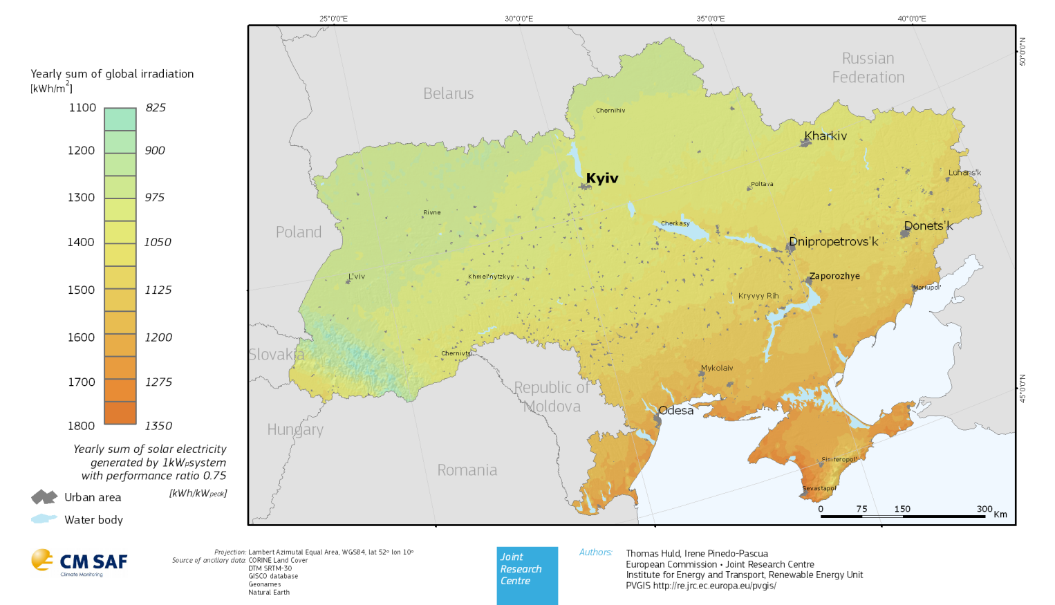

**Рис. 8. Карта інсоляції України за даними сервісу CM SAF**

**Таблиця 4**

**Прийняті інвестиційні** **рішення проекту зі створення сонячної електростанції на базі ПрАТ «Технологічний парк «Інститут монокристалів»**

|  |  |
| --- | --- |
| **Інвестиційне рішення** | **Обґрунтування** |
|
| Потужність електростанції – 5 МВт | Станції з більшою потужністю не матимуть гарантованих обсягів збуту електроенергії.  Станції з меншою потужністю є менш ефективними економічно. |
| Тип станції – наземна | Дахові СЕС мають обмеження щодо потужності |
| Місце розміщення СЕС – Дніпропетровська область | Висока інсоляція.  Найвищий рівень споживання електроенергії в Україні.  Високі прогнозовані темпи зростання споживання електроенергії. |

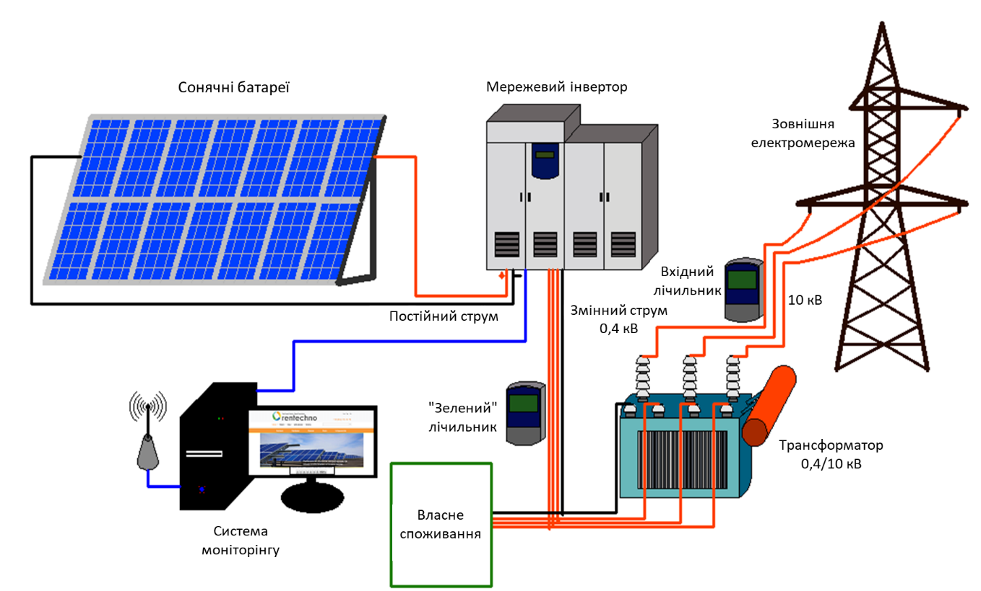

**Рис. 9. Принципова схема створюваної СЕС**

**Таблиця 5**

**Розрахунок потреби в ресурсах для експлуатації СЕС**

|  |  |
| --- | --- |
| **Стаття витрат** | **Сума, євро** |
| Вода, миючі засоби і знаряддя для очищення поверхні сонячних панелей | 12090 |
| Спецодяг | 2860 |
| Абонентська плата виробнику за обслуговування системи моніторингу й інших комп’ютерних систем і програмного забезпечення | 4780 |
| Витрати на дрібний поточний ремонт | 5000 |
| Доставка персоналу до місця роботи | 1560 |
| Інші витрати | 2628 |
| Разом | 28918 |

**Таблиця 6**

**Напрями інвестування коштів у інвестиційний проект, євро**

|  |  |
| --- | --- |
| **Статті витрат** | **Інвестиційні кошти** |
| Пакет документації СЕС | 48 088 |
| Майданчик з технічними умовами (ТУ) | 125 000 |
| Обладнання та матеріали (виготовлення, поставка) | 3 720 561 |
| Будівельно-монтажні роботи | 313 885 |
| Приєднання до електричних мереж | 506 567 |
| Непередбачені витрати | 47 141 |
| Разом | 4 761 242 |

**Таблиця 7**

**План продажів електроенергії у 1 – 7 роки**

|  |  |  |  |  |  |  |  |
| --- | --- | --- | --- | --- | --- | --- | --- |
| **Показник** | **1 рік** | **2 рік** | **3 рік** | **4 рік** | **5 рік** | **6 рік** | **7 рік** |
| Потужність виробництва, кВт-год | 564500 | 5230000 | | | | | |
| Завантаження виробничих потужностей, % | 100% | 100% | 99,2% | 98,4% | 97,6% | 96,8% | 96% |
| Обсяг виробництва та реалізації, кВт-год | 564500 | 5230000 | 5188160 | 5146655 | 5105481 | 5064638 | 5024121 |
| Ціна реалізації, євро / кВт-год з ПДВ | 0,21 | 0,21 | 0,21 | 0,21 | 0,21 | 0,21 | 0,21 |
| Всього реалізація, євро | 119140 | 1103808 | 1094978 | 1086218 | 1077528 | 1068908 | 1060357 |

**Таблиця 8**

**План продажів електроенергії у 8 – 12 роки**

|  |  |  |  |  |  |  |
| --- | --- | --- | --- | --- | --- | --- |
| **Показник** | **8 рік** | **9 рік** | **10 рік** | **11 рік** | **12 рік** | **Разом** |
| Потужність виробництва, кВт-год | 5230000 | | | | | 55847655 |
| Завантаження виробничих потужностей, % | 95,2% | 94,4% | 93,6% | 92,8% | 92% | - |
| Обсяг виробництва та реалізації, кВт-год | 4983928 | 4944056 | 4904504 | 4865268 | 4826346 | 55283155 |
| Ціна реалізації, євро / кВт-год з ПДВ | 0,21 | 0,21 | 0,21 | 0,18 | 0,17 | - |
| Всього реалізація, євро | 1051874 | 1043459 | 1035111 | 1026830 | 1018616 | 11667687 |

**Таблиця 9**

**Прогнозний звіт про прибутки та збитки інвестиційного проекту, євро**

|  |  |  |  |  |  |  |  |  |  |  |  |  |  |
| --- | --- | --- | --- | --- | --- | --- | --- | --- | --- | --- | --- | --- | --- |
| **Показники** | **1 рік** | **2 рік** | **3 рік** | **4 рік** | **5 рік** | **6 рік** | **7 рік** | **8 рік** | **9 рік** | **10 рік** | **11 рік** | **12 рік** | **Разом** |
| Валовий дохід | 119140 | 1103808 | 1094978 | 1086218 | 1077528 | 1068908 | 1060357 | 1051874 | 1043459 | 1035111 | 1026830 | 1018616 | 11786826 |
| у тому числі ПДВ | 19857 | 183968 | 182496 | 181036 | 179588 | 178151 | 176726 | 175312 | 173910 | 172519 | 171138 | 169769 | 1964471 |
| Чистий валовий дохід | 99283 | 919840 | 912481 | 905182 | 897940 | 890757 | 883631 | 876562 | 869549 | 862593 | 855692 | 848846 | 9822355 |
| Собівартість реалізованої продукції (послуг) | 17312 | 69247 | 69247 | 69247 | 69247 | 127083 | 127083 | 127083 | 127083 | 156001 | 156001 | 156001 | 1270636 |
| Експлуатаційні витрати | 7230 | 28918 | 28918 | 28918 | 28918 | 86754 | 86754 | 86754 | 86754 | 115672 | 115672 | 115672 | 816935 |
| Заробітна плата персоналу | 8264 | 33057 | 33057 | 33057 | 33057 | 33057 | 33057 | 33057 | 33057 | 33057 | 33057 | 33057 | 371887 |
| Нарахування на заробітну плату персоналу | 1818 | 7272 | 7272 | 7272 | 7272 | 7272 | 7272 | 7272 | 7272 | 7272 | 7272 | 7272 | 81815 |
| Валовий прибуток | 81971 | 850593 | 843234 | 835934 | 828693 | 763673 | 756547 | 749478 | 742466 | 706592 | 699691 | 692846 | 8551719 |
| Адміністративно-господарські витрати | 496 | 4599 | 4562 | 4526 | 4490 | 4454 | 4418 | 4383 | 4348 | 4313 | 4278 | 4244 | 49112 |
| Амортизація | 77512 | 310047 | 310047 | 310047 | 310047 | 310047 | 310047 | 310047 | 310047 | 310047 | 310047 | 310047 | 3488026 |
| Прибуток до оподаткування | 3963 | 535947 | 528625 | 521362 | 514156 | 449173 | 442082 | 435049 | 428071 | 392232 | 385366 | 378555 | 5014581 |
| Податок на прибуток | 713 | 96470 | 95152 | 93845 | 92548 | 80851 | 79575 | 78309 | 77053 | 70602 | 69366 | 68140 | 902625 |
| Чистий прибуток | 3250 | 439476 | 433253 | 427299 | 421392 | 366372 | 362295 | 356529 | 350809 | 320555 | 315794 | 310211 | 4102613 |

**Таблиця 10**

**Показники ефективності інвестиційного проекту будівництва сонячної електростанції**

|  |  |  |
| --- | --- | --- |
| **Показник** | **Величина вимірювання** | **Значення** |
| Проектний період | місяців | 144 |
| Чиста поточна вартість проекту (Net Present Value) – NPV | євро | 675 062 |
| Внутрішня ставка доходу (Internal rate of return) – IRR | % | 9,9% |
| Індекс прибутковості вкладень (Profitability index) – PI | - | 1,14 |
| Період окупності (Payback period) – PP | місяців | 76,53 |
| Період окупності з моменту початку виробництва | місяців | 67,53 |
| Дисконтований період окупності (Discounted payback period) – DPP | місяців | 115,14 |
| Дисконтований період окупності з моменту початку виробництва | місяців | 106,14 |